JS string

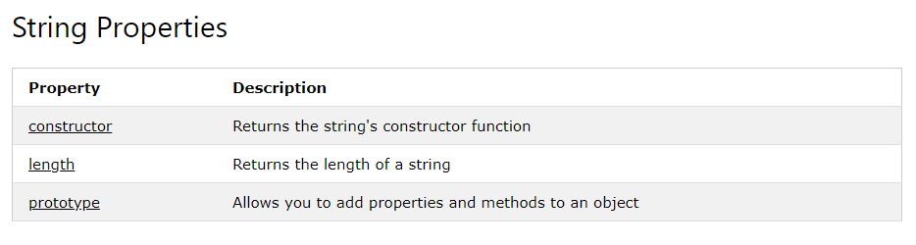

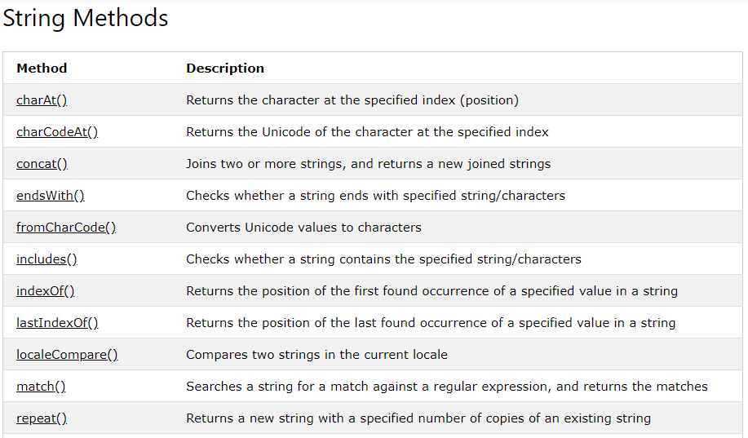

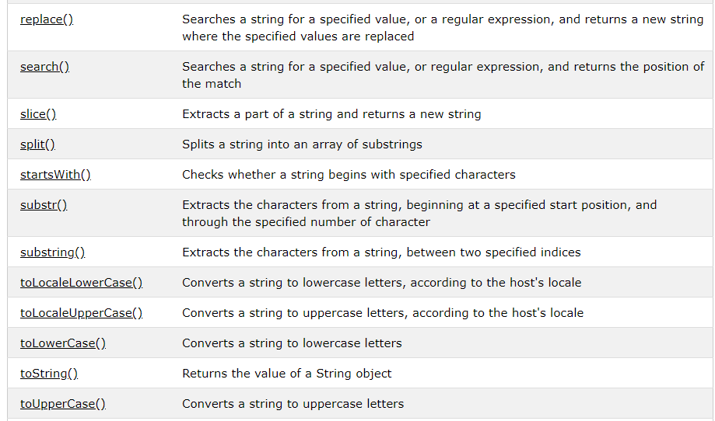

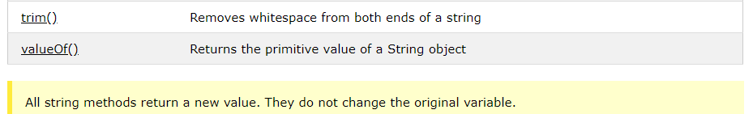

charAt() Method

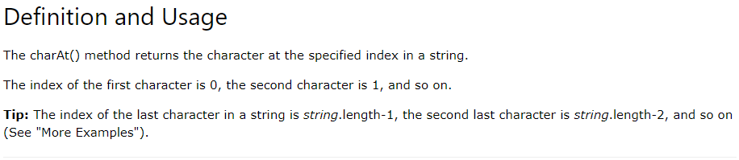

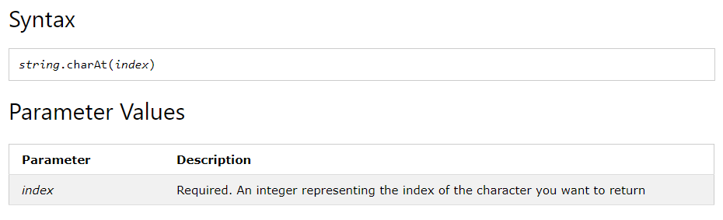

# charCodeAt() Method

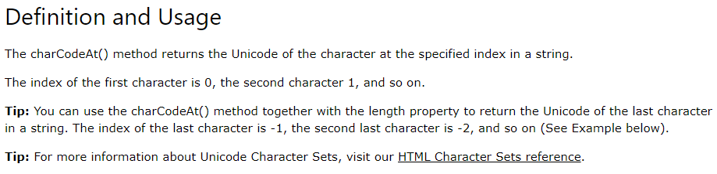

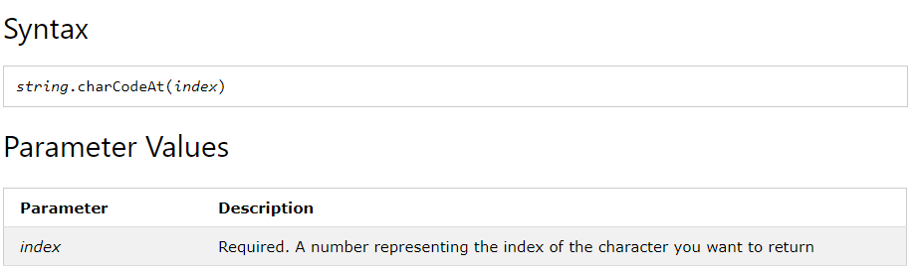

# concat() Method

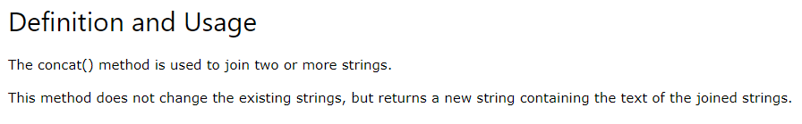

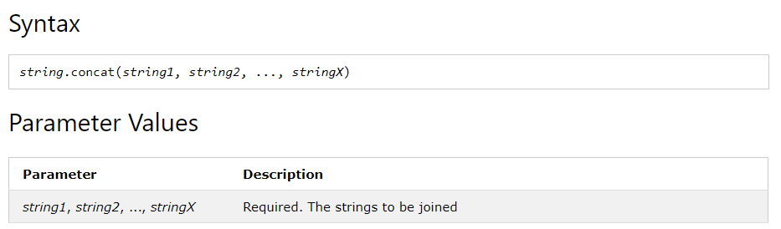

# endsWith() Method

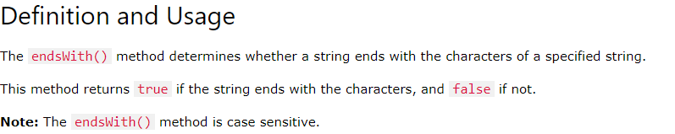

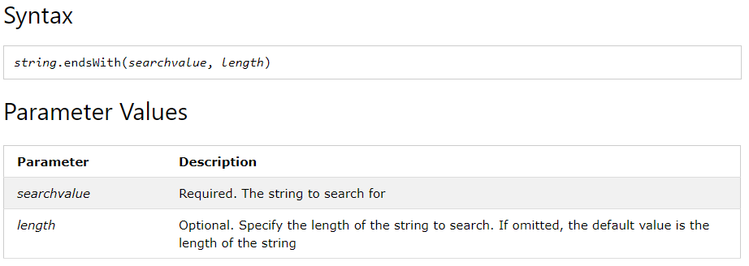

# fromCharCode() Method

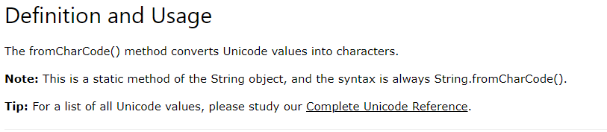

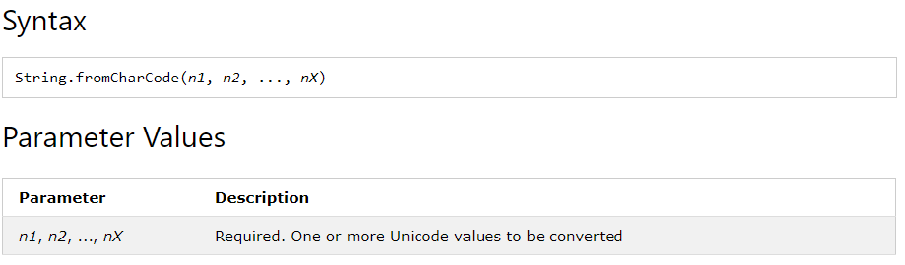

# includes() Method

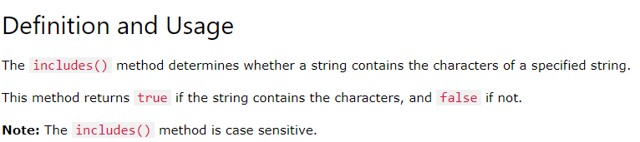

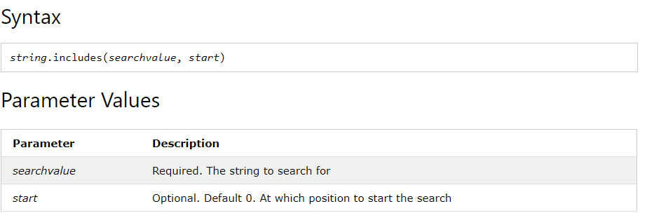

# indexOf() Method

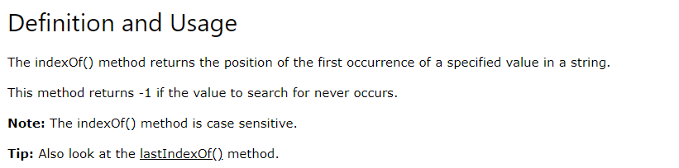

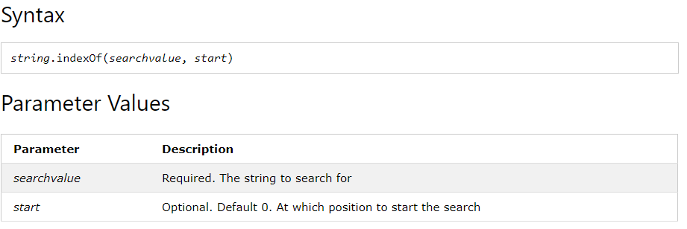

# lastIndexOf() Method

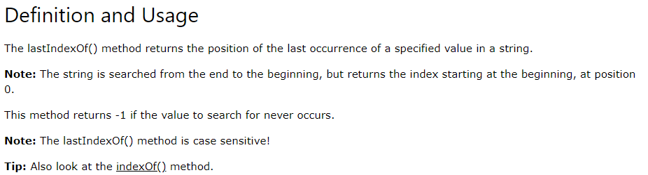

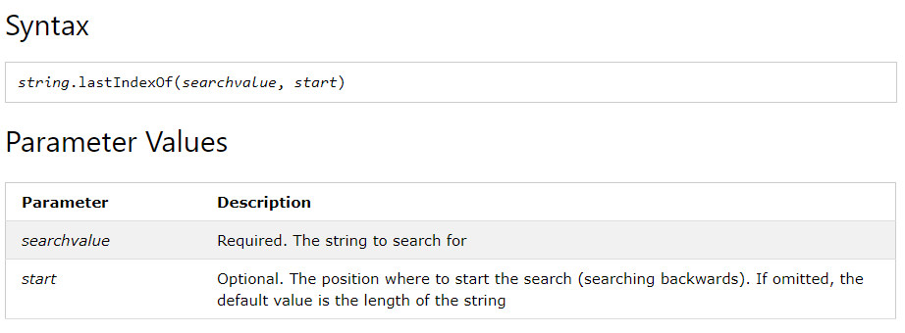

# localeCompare() Method

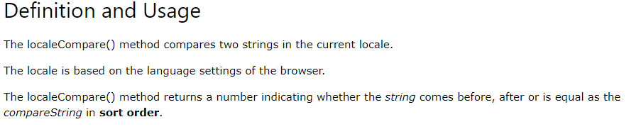

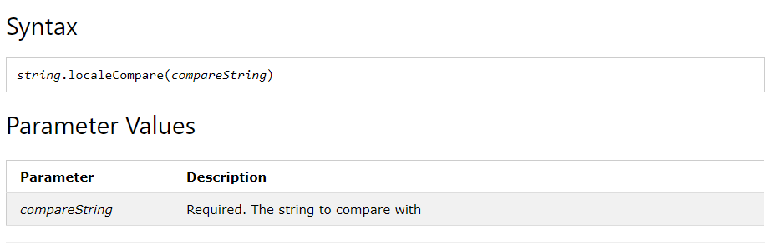

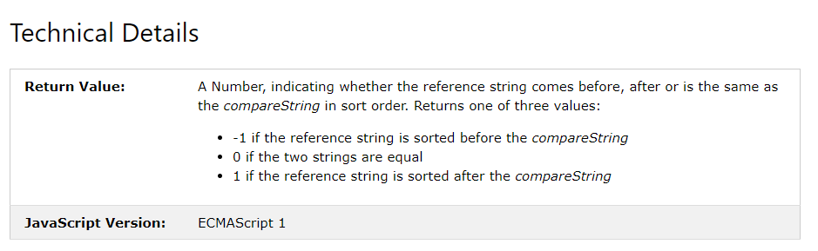

# match() Method

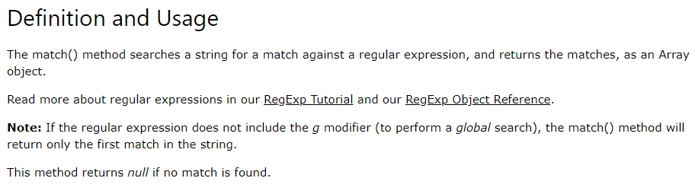

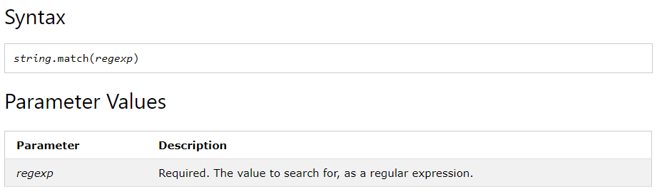

# repeat() method

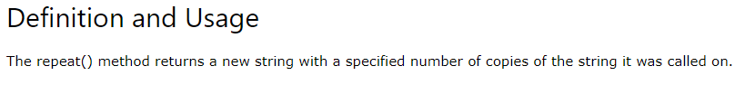

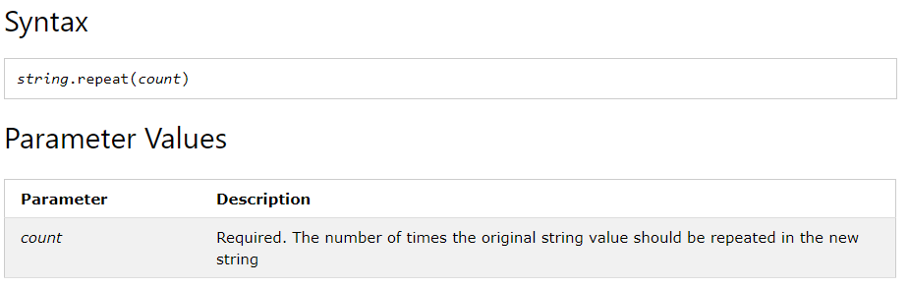

# replace() Method

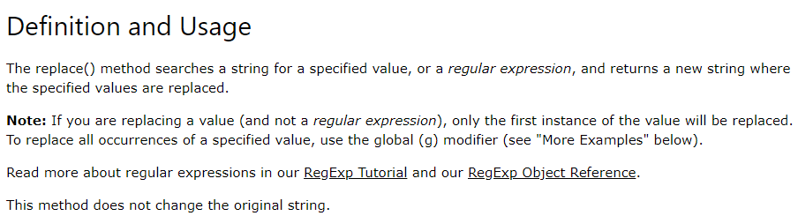

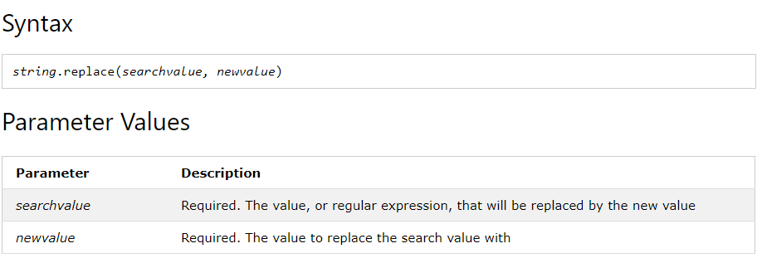

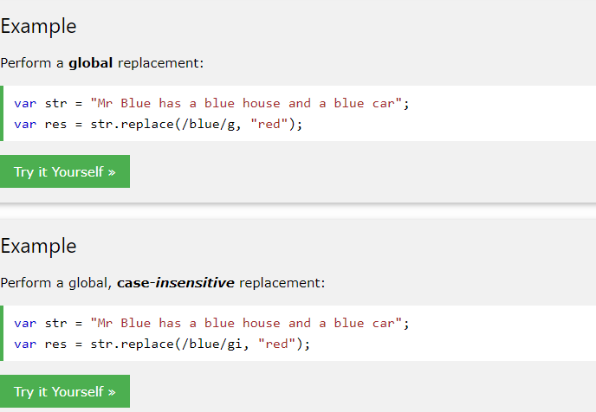

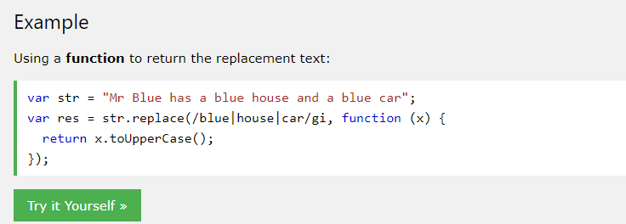

# search() Method

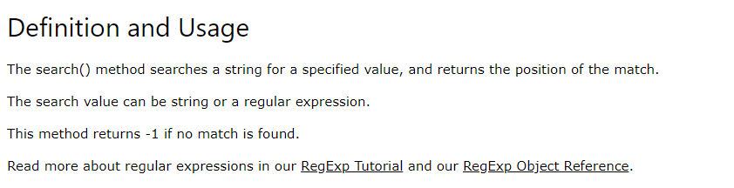

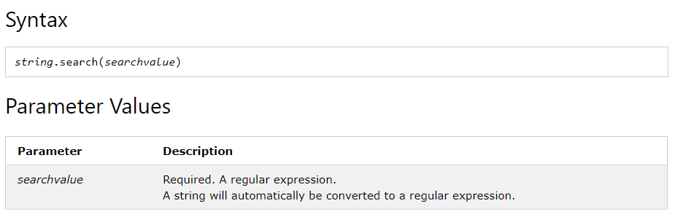

# slice() method

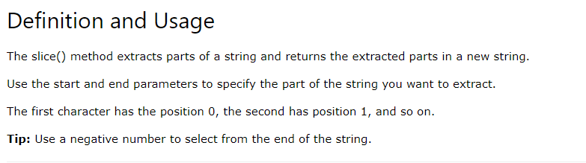

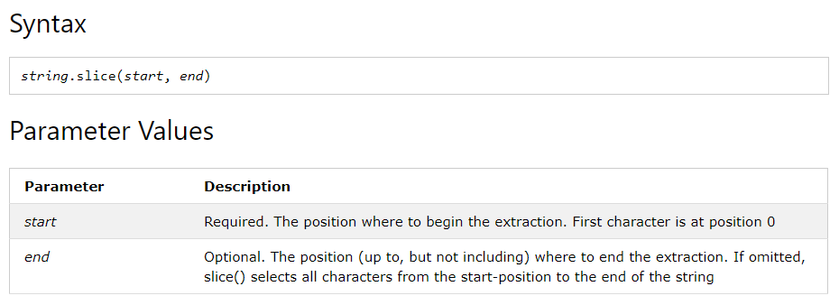

# split() Method

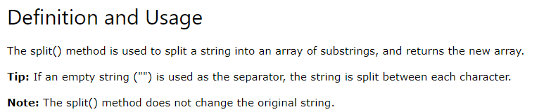

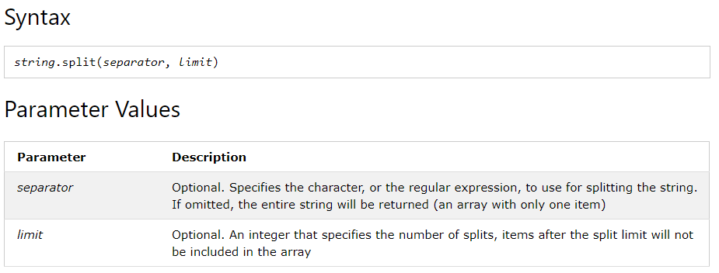

# startsWith() Method

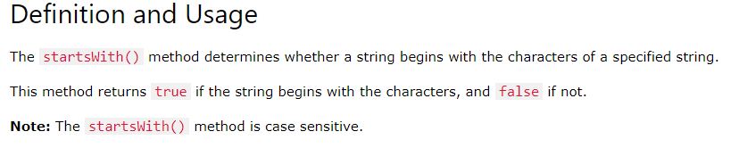

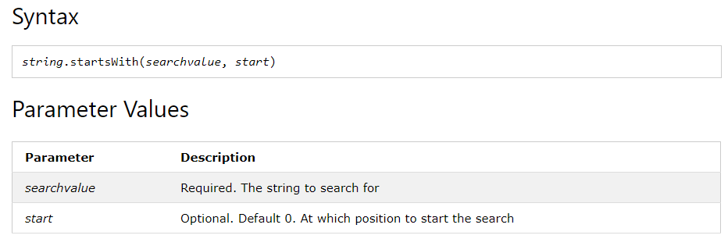

# substr() Method

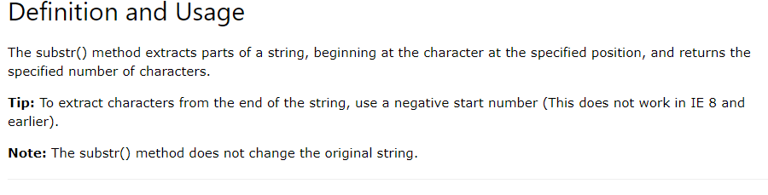

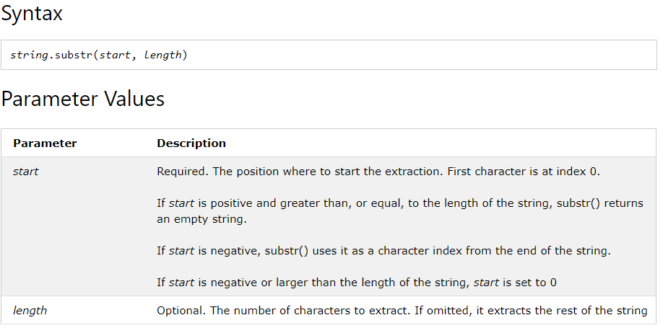

# substring() Method

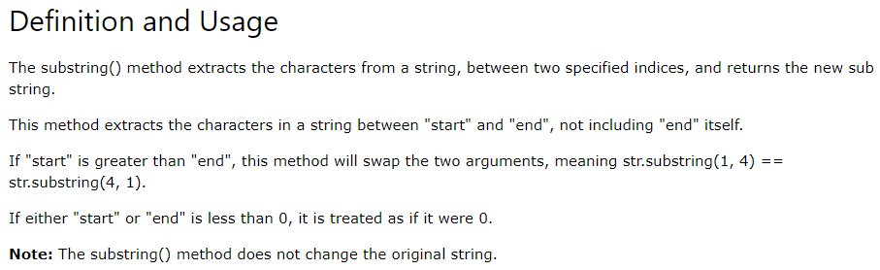

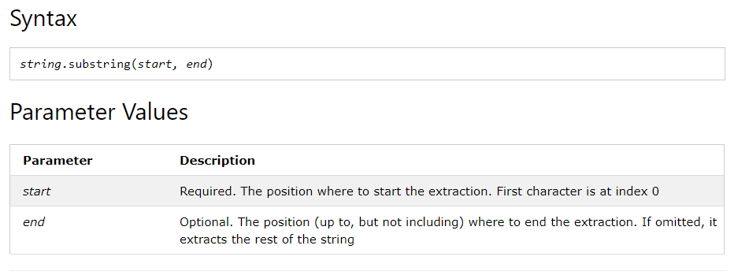

# toLocaleLowerCase() Method

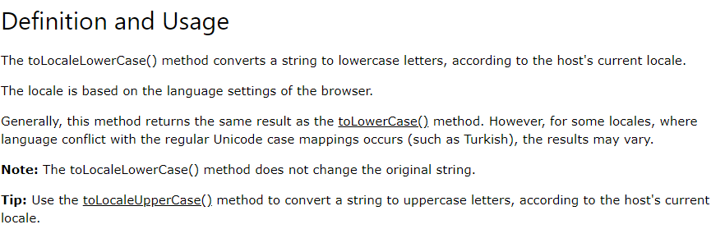

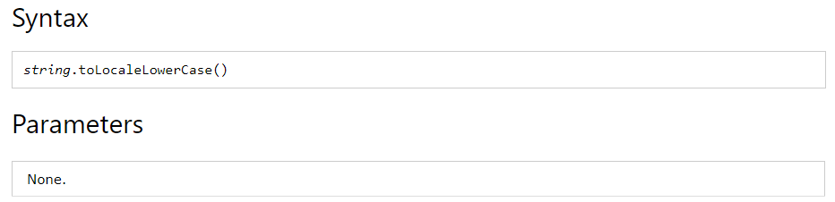

# toLocaleUpperCase() Method

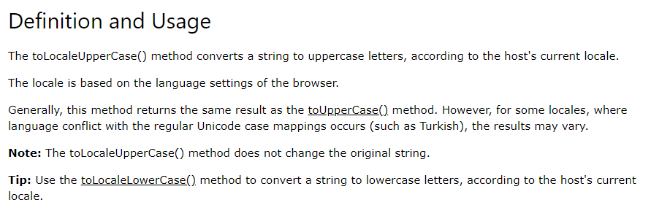

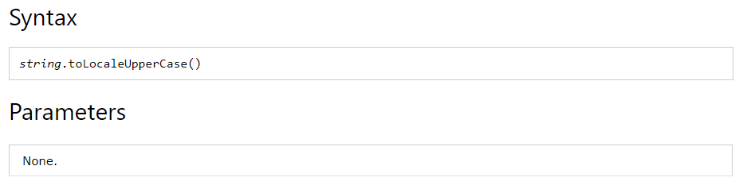

# toLowerCase() Method

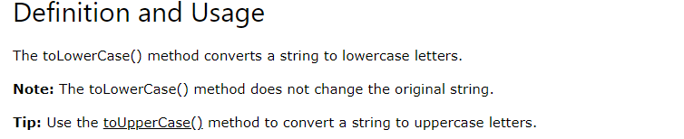

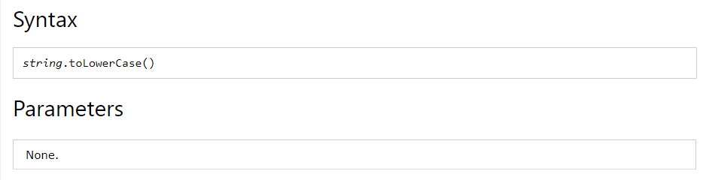

# toString() Method

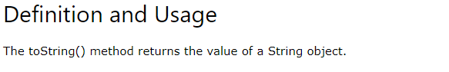

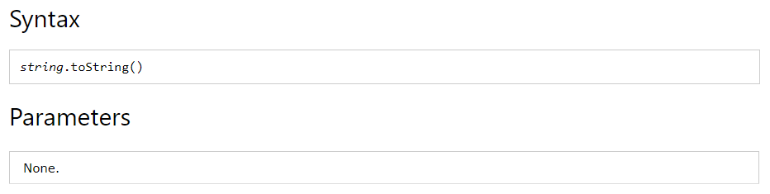

# toUpperCase() Method

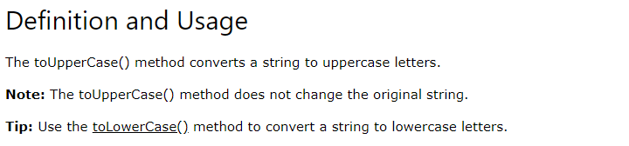

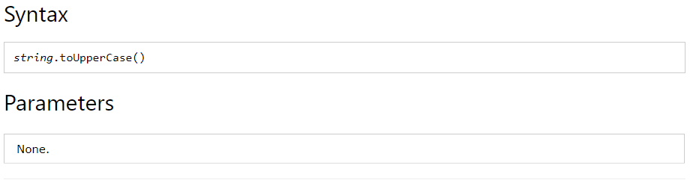

# trim() Method

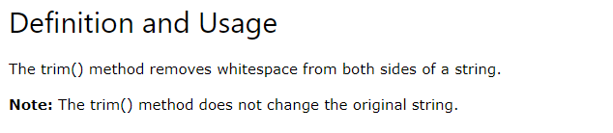

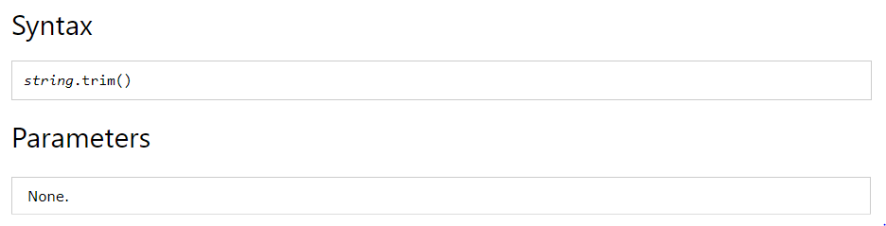

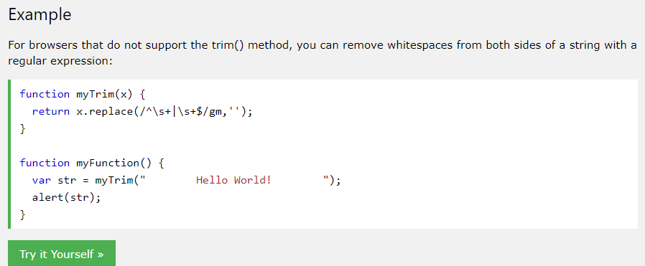

# valueOf() Method

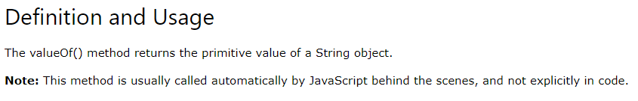

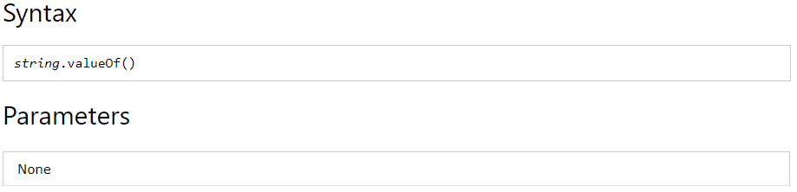

Important Methods

charAt()

charCodeAt()

concat()

endsWith()

includes()

indexOf()

lastIndexOf()

match()

replace()

search()

slice()

split()

startsWith()

substr()

substring()

toLowerCase()

toUpperCase()

trim()

